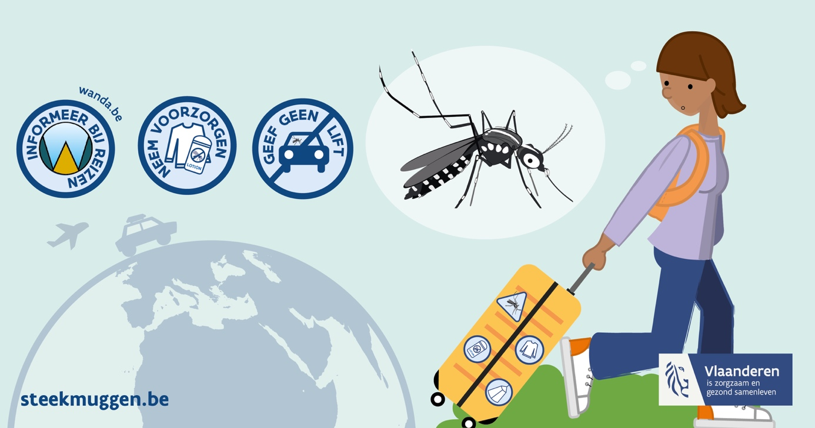
Ga je reizen?
Wees muggen een steek voor

Er zijn verschillende muggensoorten die ziekten kunnen overdragen op mensen. Eén van deze soorten is de tijgermug (Aedes albopictus). Deze exotische mug heeft zich de afgelopen jaren steeds verder verspreid, ook naar Europese landen. Sinds kort duikt ze ook in Vlaanderen steeds vaker op.

De tijgermug is lastig: ze steekt overdag en is klein en agressief. Daarnaast kan ze tropische ziekten zoals dengue, zika en chikungunya overdragen op mensen.

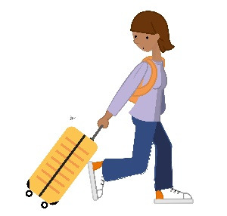
De kans op besmetting in Vlaanderen is nu nog klein. We kunnen er samen voor zorgen dat dit ook in de toekomst zo lang mogelijk zo blijft. Het beperken van de invoer van zowel de tijgermug als muggenoverdraagbare ziekten uit het buitenland speelt hierbij een belangrijke rol.

VOOR JE VERTREKT: INFORMEER JEZELF GOED

Ga je op reis? Informeer je vooraf over mogelijke muggenoverdraagbare gezondheidsrisico’s op je bestemming, zoals de ziekten dengue, zika en chikungunya. Deze komen in verschillende delen van de wereld voor, ze duiken ook meer en meer in Europa op. Kijk op wanda.be, een website van het Instituut voor Tropische Geneeskunde, voor actuele informatie over deze gezondheidsrisico’s op jouw bestemming.

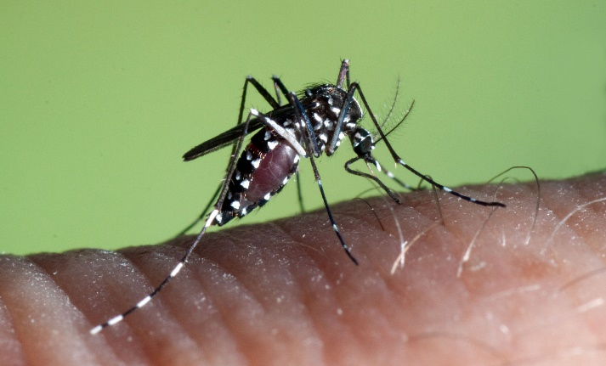

Welke voorzorgen neem je?

Als je op reis gaat naar een regio waar ziekten als dengue, chikungunya of zika voorkomen, is het belangrijk om de juiste voorzorgsmaatregelen te nemen. Bescherming tegen muggenbeten verkleint het risico op besmetting.

Hou er rekening mee dat de tijgermug overdag steekt.

Gebruik een insectenwerend middel: Kies een doeltreffend middel zoals een muggenlotion met DEET (20-50%) of een ander bewezen afweermiddel. Vraag raad aan je apotheker. Breng het regelmatig aan op onbedekte huid, maar wacht minstens 30 minuten nadat je zonnecrème aangebracht hebt. *

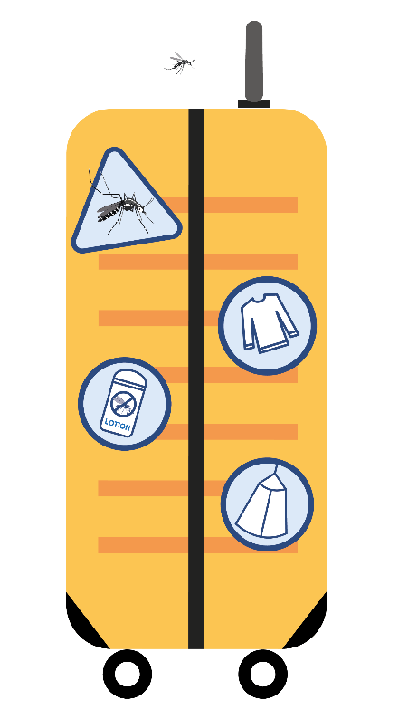
Draag geschikte kleding: Bescherm je huid met lange mouwen en lange broeken van lichtgekleurde, wijde stoffen. Muggen kunnen door strak zittende stoffen heen steken, zelfs door jeans. Lichte kleuren helpen bovendien om muggen op afstand te houden.

Gebruik muggennetten: Ook al steken tijgermuggen overdag, muggennetten kunnen helpen om muggen op afstand te houden, zowel binnen als buiten. Slaap onder een al dan niet geïmpregneerd net, zeker in gebieden met veel muggen. Deze muggennetten beschermen ook tegen muggen die ’s avonds actief zijn en andere ziekten kunnen overdragen (vb. malaria door de Anopheles mug).

Controleer of er vaccinaties nodig zijn: Voor bepaalde doelgroepen en risicogebieden is vaccinatie nodig voor ziekten die door muggen worden overgedragen.

Wees alert voor symptomen na je thuiskomst
Ben je terug van vakantie? Let dan zeker de eerste twee weken op voor symptomen zoals:
• Plotse koorts
• Pijn aan gewrichten of spieren
• Huiduitslag
Voel je je ziek? Ga naar je huisarts en vertel duidelijk waar je op reis bent geweest.
Ziekten die door muggen worden overgedragen zoals dengue, chikungunya of zika, verspreiden zich wanneer een mug eerst een geïnfecteerde persoon steekt en het virus vervolgens via een volgende steek op iemand anders overdraagt. Zo kan het virus ook in Vlaanderen verspreiden.

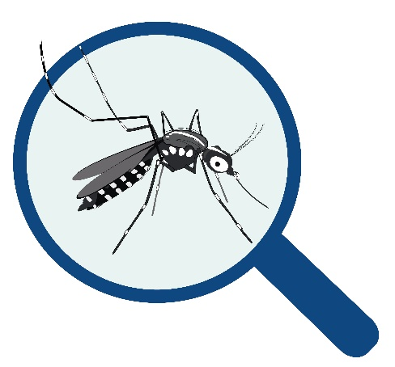
Hoe herken je een tijgermug?
Dit zijn enkele opvallende kenmerken:
• Zwart-wit gestreept patroon
• Wit streepje op de zwarte rug en het achterhoofd
• Klein: 4-5 millimeter, ongeveer half zo groot als een gewone huismug
• Vijf witte strepen op de achterpoten, met volledig witte uiteinden
• Agressief en steekt overdag

Geef geen lift
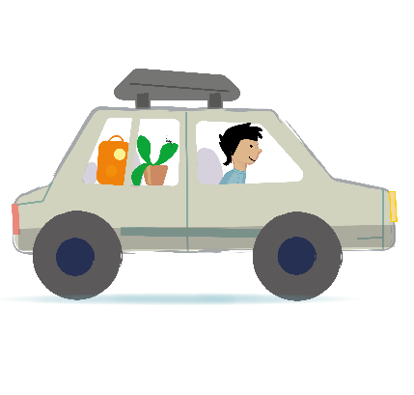
Heb je tijgermuggen opgemerkt tijdens je reis? Wees dan extra voorzichtig met wat je meeneemt naar huis. Vooral als je met de wagen of camper naar Zuid-Europa reist. Tijgermuggen kunnen ongemerkt meereizen in je auto, caravan, bagage of bloempotten.
Controleer daarom voor vertrek je voertuig en bagage grondig. Maak je spullen droog en borstel ze grondig schoon voordat je terugreist. Zo voorkom je dat tijgermuggen meereizen en zich in je omgeving verspreiden.

Heb je thuis toch een tijgermug gezien? Meldt het op www.muggensurveillance.be

Meer info
wanda.be – gezondheidsadvies voor reizigers
steekmuggen.be. – info over de tijgermug in Vlaanderen
Steekmuggen.be is een campagne van het Departement Zorg, in samenwerking met Gezondheidsmakers, Wanda, Instituut voor Tropische Geneeskunde, Agentschap Natuur en Bos en Sciensano.
* Insectenwerend middel
Bij zware muggenoverlast of risico op lokale overdracht van ziekten is het belangrijk om insectenwerende middelen (repellants) te gebruiken. Lees altijd de bijsluiter om het product op de juiste manier aan te brengen. Er zijn zowel synthetische als natuurlijke soorten. De volgende concentraties werken goed tegen gewone huismuggen én tijgermuggen in België:
- DEET (20-50%): het meest effectieve middel. In België volstaat een concentratie van 20-30%, wat tot 8 uur bescherming biedt. Niet gebruiken bij baby’s jonger dan 2 maanden. In tropische gebieden is 50% aanbevolen, maar pas vanaf 2 jaar. Voor kinderen onder de 2 jaar en zwangere vrouwen mag de concentratie niet hoger zijn dan 30%.
- Icaridine (20%): biedt tot 6 uur bescherming en is veilig voor kinderen vanaf 2 jaar.
- Citriodiol/PMD (30%): een natuurlijke optie, op basis van citroeneucalyptusolie; beschermt 4-6 uur en is veilig vanaf 6 maanden.
- IR3535: werkt goed tegen de tijgermug. Een concentratie van 20% biedt goede bescherming en is veilig voor kinderen vanaf 6 maanden en voor zwangere vrouwen.
Let op bij jonge kinderen en zwangere vrouwen
Gebruik eerst andere beschermingsmaatregelen en kies alleen insectenwerende middelen met een geschikte concentratie. Raadpleeg bij twijfel altijd de bijsluiter of vraag advies aan je apotheker.

